I.3. Talaj
Budapest Környezeti Állapotértékelése 2019 - 2020

Budapest közigazgatási területén a művelésből kivett földterületek aránya 75%.
A fennmaradó rész, közel 13 ezer ha termőterület 50%-a (6.700 ha) áll mezőgazdasági művelés alatt, mintegy 42%-uk (5.500 ha) erdő és fásított területek közé tartozik, és 8%-uk (1.100 ha) kivett területnek minősül. Megállapítható, hogy 2015 óta több, mint 600 ha-ral csökkent a mezőgazdasági területek nagysága.
Az átlagosnál jobb minőségi osztályokba sorolt földek az összes termőterület 21%-át teszik ki (mintegy 2.800 ha).
Az ipari és vasúti területeken múltban folytatott, a mai viszonyokhoz képest korszerűtlen tevékenységek számos fővárosi helyszínen vezettek a felszín alatti víz, illetve a földtani közeg szennyezettségéhez.
Ennek okán a szennyezettség felszámolása a felszín alatti vízkészletek veszélyeztetése miatt is fontos feladat. Az állami kármentesítési program kezdete, 1996 óta Budapest területén több, mint 240 területen vált szükségessé részletes tényfeltárás; ezen időszak alatt a kármentesítésre kötelezett területek több, mint felén eredményesen elvégezték a szükséges műszaki beavatkozást is. Az illetékes Kormányhivatal 2020. áprilisi adatszolgáltatása alapján Budapest közigazgatási területén 2017 óta 4 db kármentesítési eljárást zártak le eredményesen és 130 db kármentesítési eljárás van folyamatban, ebből:
- 64 helyszínen az elvégzett műszaki beavatkozást követő utómonitoring zajlik;
- műszaki beavatkozás van folyamatban 40 szennyezett területen;
- tényfeltárási fázisban tart 26 terület.
2017 előtti évek adatszolgáltatásait áttekintve megállapítható, hogy 81 olyan területről van pontosabb információ, amelyen a kármentesítési eljárás lezárult.
A Fővárosi Önkormányzat érintettségébe, illetve érdekeltségi körébe tartozó/tartozott kármentesítési kötelezettséggel terhelt területek közül eredményesen befejeződött többek között az Orczy-kert kármentesítése, de jelentős, beavatkozást igénylő szennyezettséggel érintett a Cséry-telep.

Talajállapot leírása, jellemzése
Meglepőnek tűnhet, de a közigazgatási határon belüli budapesti külterületeken számottevő kedvező termőhelyi adottságú, nagyrészt mezőgazdasági művelés alatt álló földterület található. Mivel a kedvező tulajdonságú, művelés alatt álló földterületek mezőgazdasági célú használata – a termőföld védelméről szóló törvény
(a továbbiakban: Tfvt.) alapján – elsőbbséget élvez az ettől eltérő használatokkal szemben, ezért a fő célkitűzés e jelentősebb degradáció nélkül fennmaradt, átlagos vagy annál jobb minőségű termőföldek megőrzése, függetlenül a városi környezethasználattal összefüggő további talajállapoti problémáktól.
A termőföldek mezőgazdasági termelésből való kivonása és egyéb, beépítésre szánt területté minősítése a termőterületek folyamatos csökkenését eredményezi a város környékén, ezért az ún. zöldmezős beruházásoknak gátat kell szabni a településrendezés eszközeivel. Ugyanakkor az intenzív mezőgazdasági hasznosítás is környezeti kockázatokat hordoz magában: a műtrágyák és növényvédő kemikáliák túlzott mértékű alkalmazása különböző talajdegradációs folyamatokat, a termőföldek minőségromlását eredményezik.
A főváros területén az eredeti talajok nagy részben átalakultak. A mesterséges feltöltések, valamint jelentős antropogén eredetű talajdegradációs folyamatok (a beépítettség, a különböző szilárd burkolatok nagy felületi aránya) végső soron talajpusztuláshoz vezetnek (1. ábra).
1. ábra: Városi talaj metszete (Illusztráció)
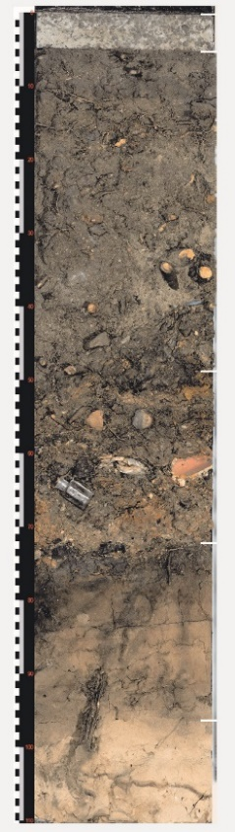
A talajállapottal összefüggő, a város fejlődésével erősödő probléma a közműlétesítmények fokozott jelenléte a talajban. Budapesten e probléma nagy, jellemzően kevésbé szabályozott területeken jelentkezik, vagy a terület ilyen tekintetben szabályozott, de be nem tartott/tartatott végrehajtás miatt jön létre – a szabályozási és ellenőrzési eljárásokkal a következő problémákat indokolt megszüntetni:
- A városi talajban nem csak üzemben lévő, hanem üzemen kívüli vezetékek is jelen vannak: a gyakorlat szerint az üzemen kívüli vezetékek kiemelése – (egyébként leginkább valós) gazdaságossági indokokra hivatkozva – nem történik meg, jobb esetben eltömedékelik, de akkor is ott maradnak, s ezáltal a terület/talaj telítődik, sok esetben már telítődött közművekkel, vagy azok üzemen kívüli, hátrahagyott maradékával. A rendezetlen közműviszonyok is megnehezítik az ún. barnamezős területek újrahasznosítását, rontva azok piaci értékét, amely végső soron újra a zöldmezős beruházások irányába tolja az ingatlanfejlesztéseket.
- A közműves szolgáltatásoknak mindig van valamennyi – műszaki okokból (tömítési elégtelenségek, repedések, elmozdulások, törések stb.) származó – vesztesége, így kiszámíthatatlan helyen, időben és mennyiségben szennyezik a talajt szennyvízzel, hővel, földgázzal. Többek között az ivóvíz- és a szennyvízhálózat vesztesége is fizikai károsodást (utak üreges alámosása) okozhatnak.
- A közműtervezés során szívesen választják a minél kisebb kivitelezési költséggel járó ún. „puha” területeket, pl. a zöldfelületeket, ahol kisebb a telepítési, illetve a helyreállítási költség, továbbá még nem telített annyira, mint egy közlekedési terület.
- A vezetékek palástján keletkező páralecsapódások miatt a vezetékek anyagában, illetve közvetlen környezetében, a talajban kémiai folyamatok játszódnak le.
- A lefektetett vezeték közterületen eleve vezetékjogot keletkeztet, ami csökkenti az ingatlan (önkormányzati közterületi vagyon) értékét. Mivel forgalomképtelen vagyonról van szó, az eredeti funkció szerinti használat korlátozása miatt mégis csökken az ingatlan (eszmei) értéke, használhatósága.
- A közművezetékekről nincs megfelelő pontosságú és naprakész nyilvántartás.
Budapest területén a múltban folytatott környezetszennyező ipari-gazdasági (pl. energia-, vegy-, kohó- és gépipari, katonai, vasúti) tevékenységek számos helyen vezettek a földtani közeg, illetve a felszín alatti víz szennyezettségéhez. Mivel a szennyezettségek tényleges kiterjedésére vonatkozóan csak töredékesen állnak rendelkezésre információk, ezért a potenciálisan szennyezett területeken a tényfeltárás hiányában környezeti kockázattal jár minden földmunkával járó építési tevékenység.
Míg a levegőben és a felszíni vizekben előforduló szennyeződések, károk szinte azonnal észlelhetők, addig a talajban a legtöbb esetben csak évekkel-évtizedekkel a szennyezések bekövetkezte után ismerhetők fel. Ugyanakkor a talaj és a felszín alatti vizek szennyeződései a környezetre, és ezen keresztül az emberi egészségre is közvetlen veszélyt jelenthetnek.
Mivel a nagyvárosi környezetben a talajállapotot leginkább meghatározó tényezők a beépítettség és a szennyezettség, a talajállapot vizsgálata kiterjed:
- Budapest mezőgazdasági földterületeinek és azok termőképességének elemzésére, valamint
- a művelés alól kivett (beépített) és különböző talajdegradációval, talajterheléssel, súlyos esetben talajszennyezéssel érintett területek vizsgálatára.
E két szélső (legkedvezőbb és legrosszabb) állapot közötti átmenetet a hatótényezők között ismertetjük a kármentesítési eljárások folyamatát bemutatva.

A termőföldek művelési ágak és minőségi osztályok szerinti megoszlása
A Földhivatal adatai alapján Budapest közigazgatási területének mindössze 25%-a (közel 13 ezer ha) termőterület, melyek jelentősebb kiterjedésben a város peremterületein találhatóak. A termőterületek 50%-a (6.700 ha) áll mezőgazdasági művelés alatt, mintegy 42%-uk (5.500 ha) erdő és fásított területek közé tartozik, és 8%-uk (1.100 ha) kivett területnek minősül. Megállapítható, hogy 2015 óta több, mint 600 ha-ral csökkent a mezőgazdasági területek nagysága.
Az erdők mellett leginkább a szántó a meghatározó művelési ág, de jellemző még a legelő, gyümölcsös, rét és kert besorolás is. Kiterjedt mezőgazdasági területek a pesti (XVI., XVII., XXIII.) kerületekben jellemzőek. A budai oldalon a kisparcellás zártkert jellegű területek dominálnak. Kertes területek jelentősebb, 100 hektárt meghaladó kiterjedésben Budán a III., XI., XXII. és XXI. kerületekben, Pesten a XXI., XVI., XVII., XXIII. kerületekben találhatók. A kerületek termőterületeinek művelési ág szerinti megoszlását 2. ábra mutatja be.

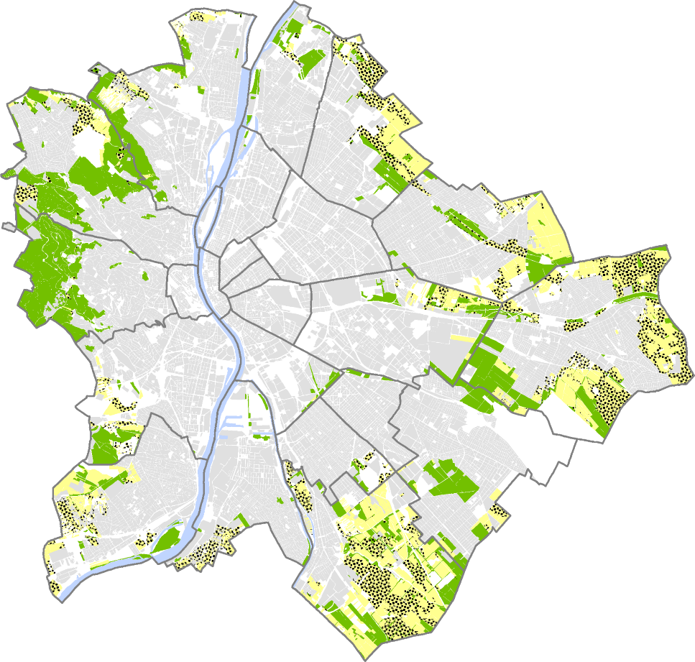
2. ábra: Termőterületek Budapesten (Adatforrás: Budapest Főváros Kormányhivatalának Földhivatala)

3. ábra: A kerületek termőterületeinek művelési ág szerinti megoszlása, 2019 (Adatforrás: Földhivatal)

A fővárosi kivett és a művelés alatt álló termőterületek valós, aktuális beépítettségi állapotát a II.1 Épített környezet c. fejezet mutatja be. A műholdfelvételeken alapuló felszínborítás vizsgálatát (vegetációtípusok) lásd az I.1 Természeti környezet állapota fejezetben.
A város beépített területeinek 1950 és 2013 között végbement változását a II.1 Épített környezet c. fejezet tartalmazza.
A Tfvt. értelmében átlagos minőségű termőföld az adott település azonos művelési ágú termőföldjei 1 hektárra vetített aranykorona értékeinek területtel súlyozott átlagának megfelelő termőföld. Az aranykorona érték meghatározásához a termőföldeket becslőjárásonként 1-8 közötti minőségi osztályba sorolják a művelési ág figyelembevételével.

4. ábra: Átlagosnál jobb minőségű termőföldek eloszlása kerületenként, az erdő művelési ág kivételével (Adatforrás: Budapest Főváros Kormányhivatalának Földhivatala)

Budapest Főváros Kormányhivatalának Földhivatala tájékoztatása szerint Budapest termőterületeinek jelentős hányada (21%-a) átlagosnál jobb minőségű, amelyek döntő része a XVII. és XXIII. kerületekben található. Ezek zömében mezőgazdasági művelés alatt állnak, kisebb részük erdősült vagy egyéb fásított területként funkcionál. Az átlagosnál jobb minőségű termőföldek elhanyagolható hányada tartozik a legjobb, 1. osztályba, 10%-a 2., míg 20% a 3. minőségi osztályba sorolható, a többi termőföld a kevésbé értékes, 4-6. osztályok között oszlik meg.

Talajszennyezettség
Budapest talajviszonyait az elmúlt évszázadok alatt jelentősen megváltoztatta az emberi jelenlét: a város beépülése a talajok degradációját és nagyarányú pusztulását okozták, a múltban folytatott környezetszennyező ipari-gazdasági (pl. energia-, vegy-, kohó- és gépipari, katonai, ásványi nyersanyag kitermelési és vasúti) tevékenységek pedig számos helyen vezettek a földtani közeg, illetve a felszín alatti víz szennyezettségéhez. Budapest ugyanakkor – kiemelt iparpolitikai központi helyzetéből fakadóan – az elmúlt évszázadból hátrahagyott környezeti károk számát és súlyát tekintve kiugró adatokkal rendelkezik az országos átlaghoz viszonyítva. Az ismert (tényfeltárással igazolt) és a potenciális (még nem feltárt) szennyezett területek száma, kiterjedése mellett a sűrűn lakott és a vizek szempontjából is sérülékeny környezeti adottságok miatt is kiemelt jelentőségű környezeti problémaként kell kezelni. A főváros egykori külterületi részére telepített iparvállalatok ma már lakott településrészekkel körbevett, sok esetben már az eredeti tevékenység felhagyásával leromlott, alulhasznosított, ún. barnamezős területként várnak sorsukra, miközben a felszín alatt a szennyező anyagok terjedésével egyre nagyobb és nagyobb térrészek károsodását okozzák. A felszín alatti szennyezettség az emberi szem elől rejtve marad, és ezért váratlanul okoz – akár más környezeti elemeken keresztül is – humán egészség- és környezetkárosító hatást.
Ugyanakkor az egyes szennyezettségek, a(z egykori) tevékenységek, kibocsátási források vizsgálata alapján jól azonosíthatók. Jól elkülöníthetők az eltérő, jellegzetes tevékenységek szerint az egykori hulladéklerakók, a földalatti tartályparkok és csővezetékek, közlekedési gócpontok, vasúti átrakó helyek, a gépipari, járműjavító, kohászati, fémmegmunkálási, textilipari, vegyipari, gyógyszergyártási stb. helyszínek. A feltárt környezetkárosodások magas száma ellenére Budapest átfogó felmérése ugyanakkor nem tekinthető teljes körűnek. Sajnos még becsléssel se rendelkezünk az esetlegesen felszín alá rejtett kockázatos anyagok mennyiségére, kiterjedésére, a feladat egészének nagyságára vonatkozóan.

A talajszennyezettséggel kapcsolatos problémák az alábbi pontokban foglalhatók össze:
- a Főváros területén több olyan korábbi „szeméttelep”, feltöltött homok és kőbánya terület, beépített terület létezik, ahol a potenciális szennyezettség valószínűsíthető;
- a korábbi szennyezések területe beépített, burkolt, épületek alatti térrészt érint, ami megnehezíti a méréseket, vizsgálatokat, beavatkozásokat;
- a sűrű területhasználat miatt egyes szennyezőanyag csóvák összefolynak, így nehezítve azok forrásának felderítését, azonosítását, utánpótlódásának megszüntetését;
- a feltételezett szennyezettségű, kármentesítést igénylő területekről nem áll rendelkezésre naprakész, térinformatikai nyilvántartás;
- minden esetben az építésügyi eljárás során kellene megbizonyosodni a talaj állapotáról, és a kitermelt föld további felhasználásának, vagy kezelésének módjáról, azonban jelenleg nincs ennek szükségességét kellő erővel érvényre juttató jogszabályi követelmény (pl. a kitermelt és a területről elszállított föld, azbeszt tartalmú építési hulladékok stb.);
- teljes biztonsággal jelenleg csak a folyamatban lévő kármentesítési eljárással érintett ingatlanok mutathatók be a környezeti állapotértékelésben (megjegyezve, hogy az adott, kármentesítéssel érintett ingatlan teljes területét nem feltétlenül érinti a szennyezettség);
- A szennyezettség háromdimenziós kiterjedésének bemutatására nincs elérhető megoldás;
- az egyes területek kármentesítési eljárása során megállapított „D” határértéket mindig egyedi kockázatfelmérés alapján, a helyi körülmények, az aktuális területhasználat alapján állapítja meg a környezetvédelmi hatóság. Amennyiben a terület rendeltetése (területhasználata) megváltozik, előfordulhat, hogy a „D” határérték már nem felel meg az új használati rendeltetésnek. Ezért (is) lenne szükség valamennyi potenciálisan szennyezett és kármentesítéssel érintett terület nyilvántartására, a változtatások nyomon követhetőségére, akár az egyes ingatlanok szintjére lebontva. A hatályos jogszabály ezt csak a tartós környezeti kár ingatlanbejegyzése esetében teszi lehetővé, illetve írja elő.
A környezeti állapotértékelés keretében hosszú távú cél a fővárosi talajszennyezettséggel kapcsolatos információk összegyűjtése, folyamatos aktualizálása, és évenkénti publikálása – lehetővé téve a változások nyomon követését és a városfejlesztés során az ismeretek felhasználását. A folyamatosan fejlődő adatbázis az alábbi – egymással sok esetben átfedésben lévő – kategóriákból épül fel:
- barnamezős területek, mint a hátrahagyott elsődleges, és az alulhasznosítottságból fakadóan másodlagos felülszennyezéssel (illegális hulladék és veszélyes hulladék lerakás, mint pl. a csepeli galvániszap-ügy) leginkább érintett és veszélyeztetett területek,
- potenciális talajszennyezettségű területek iparágazat szerinti bontásban, következtetve a szennyeződés várható mértékére és az előforduló szennyezőanyagokra (volt ipari zónák);
- a XX. században jellemzően hulladéklerakóként hasznosított volt anyagnyerőhelyek,
- a kármentesítési eljárással érintett, vagy korábban érintett területek a kármentesítés fázisa szerint megkülönböztetve.

Barnamezős területek
Az egységes európai barnamező-fogalom értelmében barnamezősnek tekintjük azon területeket, amelyekről elmondható, hogy:
- erőteljes – legtöbbször negatív – hatással van rájuk saját, valamint a közvetlen környezetük korábbi hasznosítása,
- felhagyottak, vagy alulhasznosítottak,
- vélt, vagy valós környezeti szennyezettséggel terheltek,
- részben, vagy egészében fejlett városi térségben találhatóak,
- újra történő használatbavételük beavatkozást igényel.
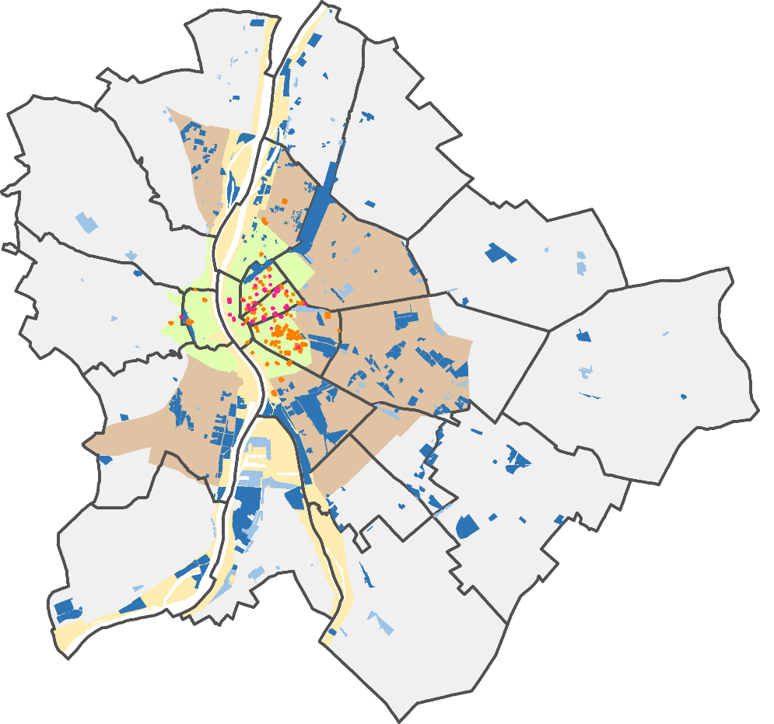
5. ábra: Barnamezős és alulhasznosított területek, 2019. (Adatforrás: Barnamezős területek katasztere)

Az épített környezet alakításáról és védelméről szóló 1997. évi LXXVIII. törvény (Étv.) 2019. évi módosítása a fogalom meghatározások közé illesztette a „Barnamezős terület” definícióját, miszerint az „olyan földrészlet vagy földrészletek összessége - ide nem értve a mező- és erdőgazdasági területeket -, amely elsősorban ipari, kereskedelmi, közlekedési vagy honvédelmi célú felhasználást követően felhagyottá, alulhasznosítottá vagy leromlott állapotúvá vált, jellemzően környezetszennyezéssel terhelt, ugyanakkor környezeti és műszaki beavatkozással értéknövelt, fejleszthető területté alakítható” .
Az egyéb „klasszikus” barnamezős területek között szerepelnek azok a területek, amelyek nem tartoznak az Étv. szerinti fogalom meghatározásba, de a nemzetközi értelmezésnek megfelelnek. Ilyenek például a korábbi közjóléti, rekreációs használattal rendelkező, ma használaton kívüli területek (pl.: OPNI, Svábhegyi Szanatórium, Cinkotai strand, újpesti Clarisseum) vagy a városszerkezeti pozícióból adódóan jelentős fejlesztési potenciállal rendelkező területek (pl.: MOL csepeli bázistelepe, csepeli III. (egykori Mahart-) öböl, Posta-Járműtelep, Dürer Kert, Keleti pályaudvar alulhasznosított területei). Mindemellett a városszerkezeti pozíciójuk miatt jelentős belvárosi használaton kívüli ingatlanokat is tartalmazza a kataszter, amelyeket foghíj és üres épület szerint tagol tovább.
Ennek értelmében Budapesten jelenleg mintegy 2800 hektár – barnamezősnek nevezett – terület található, amelynek korábbi funkciója felhagyott, vagy alulhasznosított és újbóli használatba vétele beavatkozást igényel. Összességében Budapest alulhasznosított és használaton kívüli területei 2016-ban ~85 hektárral, 2017-ben ~155 hektárral, 2018-ban ~15 hektárral, míg 2019-ben ~50 hektárral csökkentek a barnamezős kataszter 2019-es felülvizsgálata szerint.
A Duna menti zóna déli területein, és jellemzően – a történelmi városfejlődés eredményeképp a korábbi városhatáron lévő, de ma már – az átmeneti zónában található területek hasznosítását sok esetben hátráltatja a saját, illetve közvetlen környezetének korábbi funkciójából eredő vélt, vagy valós környezeti szennyezettségük.
Ezeken a használaton kívüli, vagy alulhasznosított területeken a kiépített infrastruktúrák mellett sok esetben értékes épület, részben műemlékek is pusztulnak, kedvezőtlen városképi megjelenésük teret ad az illegális hulladéklerakás mellett az invazív gyomnövények, vagy súlyosabb esetben rágcsálók terjedésének is.
A barnamezős területeken a hasznosítás akadálya a gyakran máig rendezetlen tulajdonviszony-rendszer. Ezt tovább súlyosbíthatja, ha az ingatlannyilvántartási adatokból nem állapítható meg az ingatlanhoz tartozó földterület aktuális szennyezettségi állapota.
Budapest barnamezős területei a város több, mint száz éves iparfejlődésének lenyomatát hordozzák magukon (rövid történeti összefoglalását lásd a Függelékben).

Potenciális talajszennyezettségű területek
A Budapesti feltételezett szennyezettségű térségeinek lehatárolására – figyelemfelhívó jelleggel – a mindenkori fővárosi településrendezési tervek (ÁRT, FSZKT, TSZT) mintegy két évtizedes távlatban kísérletet tettek és tesznek a közreműködő városrendezési szakemberek helyismerete, szakmai tapasztalata alapján. A potenciálisan talajszennyezett területek pontosabb lehatárolása, és a bennük rejlő kockázatok feltárása jelentős kutatómunkát igényel: korabeli térképek, ortofotók elemzését, levéltári iratok feldolgozását. A potenciálisan talajszennyezett területek jelentős átfedésben vannak a barnamezős területekkel, lehatárolásuk a kármentesítési eljárások alapján folyamatosan aktualizálásra szorul.
A potenciálisan talajszennyezett területekkel kapcsolatos jelenlegi ismereteket tükrözi a 6. ábra, amely az egykori, meghatározó jellegű szennyező tevékenységek szerint ábrázolja a talajállapot szempontjából problematikus térségeket.

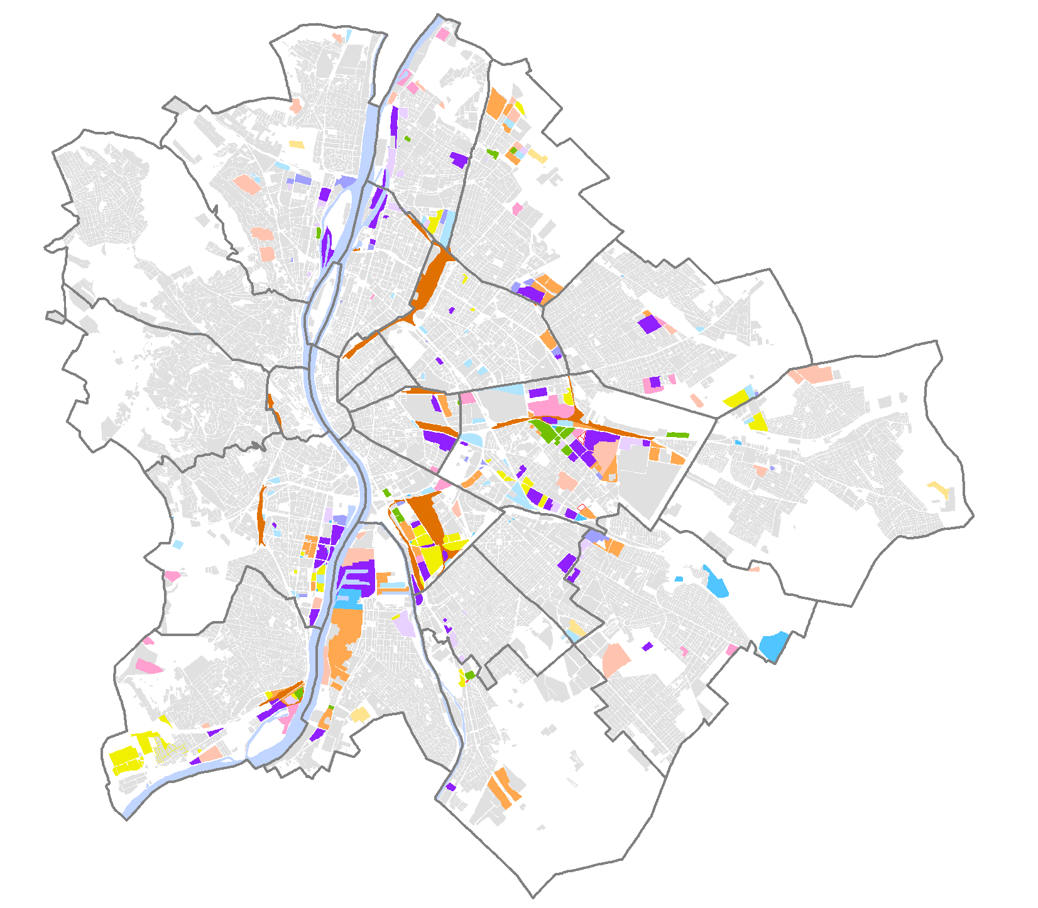
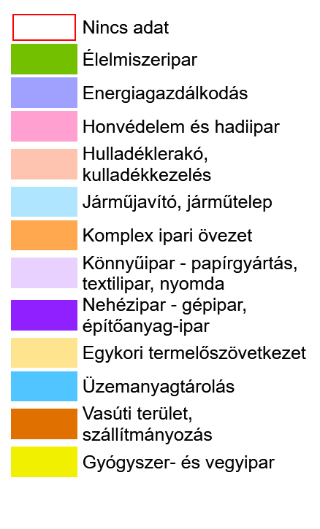
6. ábra: Potenciálisan szennyezett területek

A legjelentősebb, potenciálisan szennyezett területek Budapesten, az egykor ott működtetett, jellemző iparágak szerint csoportosítva:
- gyógyszergyárak: Újpest, Kőbánya, Nagytétény;
- vegyipar: Kőbánya, Külső-Ferencváros (Határ út), Nagytétény;
- növényvédőszergyártás, kiszerelés, tárolás: Soroksár;
- bőripar: Újpest;
- textilipar: Óbuda, Kőbánya-Kispest, XI. Budafoki út;
- élelmiszeripar: Kőbánya, Rákospalota, Óbuda, Budafok.
- fémipar: Csepel, Soroksár, Kőbánya;
- honvédség (részben volt szovjet laktanyák): Újpest, Mátyásföld, „Vecsés”, Kőérberek, XXII. Háros);
- gépjavítás, járműjavítás: Kőbánya, Újpest, Józsefváros, Népsziget, Óbudai-sziget;
- áruszállítás: vasúti pályaudvarok, rendezőpályaudvarok környezete (I. VIII. IX. X. XI. XIV. kerület).
7. ábra: Potenciálisan talajszennyezett területek nagysága (ha) kerületi bontásban

A jelenlegi ismeretek alapján a feltételezett szennyezettségű területek budapesti összterülete közel 4000 ha-ra tehető, amely a főváros közigazgatási területének
7,5%-át teszi ki.
8. ábra: Budapesti kerületek potenciálisan talajszennyezett területeinek aránya a közigazgatási területük arányában (%)

A potenciális szennyező tevékenységek körét jelenleg szigorú környezetvédelmi követelmények szabályozzák, rögzítve a kockázatos anyag felhasználásával járó engedélyköteles tevékenységeket (FAVI ENG): szennyező anyag elhelyezése, a földtani közegbe illetve a felszíni és felszín alatti vízbe történő közvetlen vagy közvetett bevezetése, amelyek közül külön kiemelendők az egységes környezethasználati engedély (EKHE) köteles tevékenységek.
A potenciális szennyezés veszélye fokozottan fennáll a veszélyes anyagok kezelése, szállítása során lehetséges havária eseményeknél (pl. úszik az olaj a Dunán, felborul a tartálykocsi, kigyullad a gyógyszerraktár, megsérül a vegyszeres vezeték stb.), ami a katasztrófavédelemhez beérkező azonnali beavatkozást igénylő kárelhárítási feladatokat jelenti. A budapesti, jelentősebb környezeti kockázattal járó veszélyes anyagokkal foglalkozó ipari üzemeket a II.4. Gazdasági tevékenység fejezet mutatja be.

Egykori anyagnyerőhelyek
A fővárosban napjaikra gyakorlatilag megszűnt a bányászati tevékenység, de számos felhagyott külszíni anyagnyerőhely maradt fenn. A XX. század során a kisebb-nagyobb bányagödrök többségét hulladéklerakóként hasznosítottak, ahol ellenőrizetlenül, megfelelő szigetelés hiányában történt a hulladékok elhelyezése. A sokszor kedvezőtlen tájképi megjelenésük (ún. „tájsebek”) mellett az ismeretlen összetételű feltöltések miatt e területek potenciálisan felszínmozgás-veszélyes és talajszennyezett területként értékelhetők. Megfelelő rekultiváció hiányában beépítésük, vagy zöldfelületi hasznosításuk nagy nehézségekbe ütközik. Budapesten a kockázatok ellenére több helyen előfordult, hogy korábban szeméttel feltöltött, látszólag rendezett területekre lakóházak épültek (pl. XXII. Tátra u., Kőbánya Sibrik utca, óbudai téglagyári agyagbánya gödrök stb.), ami környezeti, élet- és vagyonvédelmi kockázatokat hordoz magában.

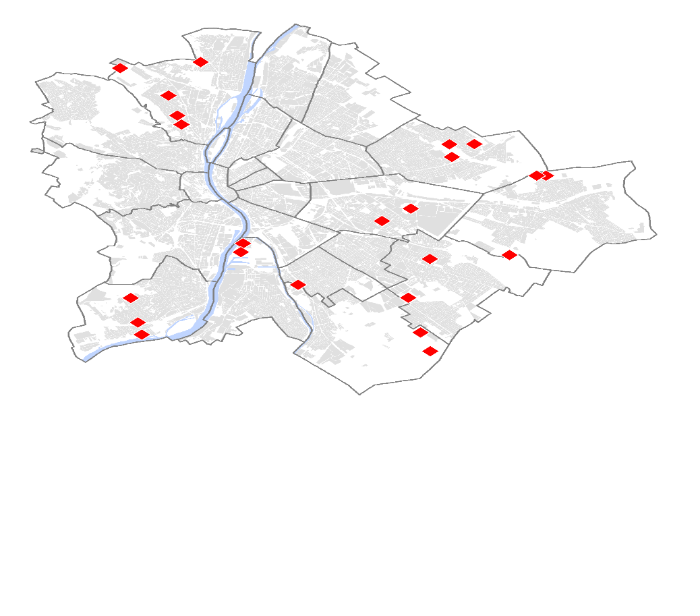
9. ábra: Egykori anyagnyerőhelyek, lerakók

A 9. ábra által bemutatott területek részletes ismertetését a Függelék
Sor-szám | Megnevezés | Cím | Rekultiváció fázisa, Megjegyzés
1. | Csillaghegyi bánya | III. ker. Ürömi út | rekultivált,  kármentesítéssel, monitoringgal nem érintett
2. | Solymár I. dolomitbánya | III. ker. Solymárvölgyi út | feltöltés nem ismert, rekultivációt igényel, kármentesítéssel, monitoringgal nem érintett
3. | Bécsi út III. sz. (Drasche) agyagbánya | III. ker. Testvérhegyi út | feltöltés nem ismert, rekultivációt igényel, kármentesítéssel, monitoringgal nem érintett
1. táblázata tartalmazza.
Az egykori lerakók rekultivációja részben már megvalósult (pl. nagytétényi és óbudai lerakók egy része), a lebomlási folyamat is véget ért, a betöltött hulladék már tömörödött, ezért a terület rendezése nyomán új funkciót kaphat. A legtöbb helyen azonban a rekultiváció még folyamatban van (pl. Dunapart II. hulladéklerakó, kőbányai lerakók), és van néhány terület, ahol a műszaki beavatkozások még nem kezdődtek meg (pl. a jelentős szennyezettséggel érintett Cséry-telep és depóniája).

Intézkedések

Termőföldvédelem
A Tfvt. vonatkozó rendelkezései alapján termőföldet más célra igénybe venni csak kivételesen, elsősorban gyengébb minőségű termőföld igénybevételével lehet. A törvény úgy védi az átlagosnál jobb minőségű termőföldterületeket, hogy azok igénybevételére kizárólag időlegesen, valamint helyhez kötött beruházás esetén kerülhet sor.
A talaj- és termőföldvédelem szükségességét a Fővárosi Önkormányzat is megerősítette a hatályos városfejlesztési dokumentumaiban: a Budapest 2030 hosszú távú városfejlesztési koncepció egyik célja a földterület-takarékos fejlesztések ösztönzése, azaz a további zöldmezős terjeszkedésekkel szemben elsősorban a barnamezős (akár kármentesítési kötelezettséggel terhelt) területek használatának előnyben részesítése.
A fenti fejlesztési iránnyal összhangban (a barnamezős területek használatának előnyben részesítése a korábban fejlesztésre kijelölt, beépítésre szánt zöldmezős területekkel szemben) a 2015-ben elfogadott Fővárosi Településszerkezeti Terv és Fővárosi Rendezési Szabályzat készítése során felülvizsgálták a külterületi fejlesztési területeket az építési jogok figyelembevétele mellett. A jó termőhelyi adottságú, vagy ökológiai szempontból értékes területeken – a 2005-ös településszerkezeti tervhez képest – összességében közel 200 hektárral csökkent a beépítésre szánt területek nagysága. Új beépítésre szánt területek jellemzően a már műszakilag igénybe vett barnamezős területek igénybevételével (pl. vasúti területek), és az elővárosi zónában munkahelyteremtés céljából (pl. XVII., M0 menti területek) lettek kijelölve, de továbbra is jelentős az igény a zöldmezős beruházások iránt.

Barnamezős területek
A 2014-2020-as európai uniós támogatási időszak fejlesztési forrásainak hatékony elosztásáért és felhasználásáért a Fővárosi Önkormányzat koordinálásával született meg a Barnamezős területek fejlesztése Tematikus Fejlesztési Program (TFP). A TFP a barnamezős területek jövőbeni fejlesztési irányainak meghatározásán túl egységes keretbe rendezi a stratégiai célok és a térségi lehetőségek megvalósítását leginkább segítő fejlesztéseket.
A stratégia az alábbi négy kiemelt célt fogalmazza meg:
- Funkcióhiányok megszüntetése a gazdaságilag racionális vegyes területhasználat preferálásával és a zöldfelületi rendszer bővítésével
- Fenntartható gazdasági növekedést támogató fejlesztés
- A megújulást akadályozó tényezők minimalizálása
- Átmeneti hasznosítás támogatása
Fenti célok megvalósításához a TFP összesen 44 projektjavaslatot tartalmaz, amelyek jelentős része felhagyott gyárterületek vagy egykori közlekedési célú, jelenleg használaton kívüli területek helyzetének rendezésére, funkcióváltására irányul.
A projektek fontos részét képezi a területek környezeti kárfelmérése, kárenyhítése, illetve az érintett területeken közösségi funkciók és zöldfelületek létesítése, a terület megnyitása a széles nyilvánosság előtt.
A Fővárosi Önkormányzat a barnamezős területek funkcióváltásának elősegítésére elkészíttette a barnamezős területek kataszterét, amely az egyes területek városépítészeti jellemzőit, az esetleges értékesítésükkel kapcsolatos információkat, továbbá a belvárosi használaton kívüli ingatlanokat (foghíj telkek, üres épületek) is tartalmazza, összesen mintegy 3.000 ha területet lefedve. Folyamatban van az adatbázis közzétételét biztosító interaktív honlap kialakítása. A barnamezős területek kataszterének, valamint a kármentesítési kötelezettséggel terhelt helyszínek adatbázisainak rendszeres aktualizálása és közzététele a környezeti állapotértékelés honlapján is indokolt, ezzel is elősegítve rehabilitációra szoruló egyes területek megújítását, valamint a környéken élők tájékoztatását.

Környezeti kármentesítés, rekultiváció, rehabilitáció
Minden olyan műszaki, gazdasági és igazgatási tevékenységet, amely a veszélyeztetett, szennyezett, károsodott felszín alatti víz, illetőleg földtani közeg megismerésére, a szennyezettség, károsodás és a kockázat mértékének csökkentésére, és a szennyezettség monitoringjára irányul, összefoglaló néven kármentesítésnek nevezünk.
A kármentesítéssel kapcsolatos szabályokat a felszín alatti vizek védelméről szóló 219/2004. (VII. 21.) Korm. rendelet állapítja meg. E rendelet alapján a környezethasználó felelőssége, hogy a felszín alatti vízben, illetve földtani közegben okozott szennyezést, illetve károsodást jelentse az illetékes vízvédelmi hatóságnak. A rendelkezésre álló információk alapján a vízvédelmi hatóság kivizsgálás keretében, a szennyezőforrások, potenciális szennyezőforrások kibocsátásai, jellemzői, a tevékenység nagyságrendje alapján, vagy a terület szennyezettségére vonatkozó információk alapján dönt a kármentesítés szükségességéről.
A kármentesítésnek három, egymástól elkülönülő szakasza van: tényfeltárás, beavatkozás és monitoring (amely az előzőkkel párhuzamosan, és azokat követően is meghatározott ideig zajlik).
A környezeti felelősségről szóló irányelvvel összhangban a Kvt. rendelkezik a környezethasználattal kapcsolatos jogi felelősségek megállapításáról. A Kvt. szerint a környezetkárosodásért, illetve a környezetveszélyeztetésért való felelősség – az ellenkező bizonyításáig – annak az ingatlannak a környezetkárosodás, illetve -veszélyeztetés bekövetkezésének időpontját követő mindenkori tulajdonosát és birtokosát (használóját) egyetemlegesen terheli, amelyen a környezetkárosítást, illetve környezetveszélyeztető magatartást folytatták. Ugyanakkor a tulajdonos mentesül a felelősség alól, ha megnevezi az ingatlan tényleges használóját, és kétséget kizáróan bizonyítja, hogy a felelősség nem őt terheli.
A nem állami/önkormányzati felelősségi körbe tartozó, sok évtizedes talajszennyezések esetében gyakran problémát jelent a „szennyező fizet” elvének érvényesítése, a területek tulajdonviszonyainak megváltozása, a vállalatok átalakulása, privatizációja, vagy részleges/teljes megszűnése miatt. Általában csak új beruházás esetén kötelezhető a tulajdonos a védelmi beavatkozásokra, így ez általában az ingatlanfejlesztési projektet terheli.
A környezetkárosodást megelőző, vagy helyreállítási intézkedések költségeit a központi költségvetés finanszírozza azon esetekben, amikor az másra nem hárítható át.
Az állami felelősségi körbe tartozó, hátrahagyott, tartós környezetszennyezések károsító, veszélyeztető hatásának megismerése, megszüntetése, csökkentése az 1996-ban elindított Országos Környezeti Kármentesítési Program (a továbbiakban: OKKP) keretében történik. Az állami kármentesítési feladatokat a különböző miniszteri tárcák alprogramokban hajtják végre.
Az OKKP – vonatkozó hatályos jogszabály szerinti – célja a felszín alatti víz, a földtani közeg veszélyeztetésének, szennyezettségének, károsodásának megismerése, nyilvántartásba vétele, valamint a szennyezettség kockázatának csökkentése, és a szennyezettség csökkentésének vagy megszüntetésének elősegítése. A Program a felelősségi körtől független egyedi kármentesítési beruházások mellett magában foglalja az OKKP irányításához és összehangolt végzéséhez szükséges általános és országos, így például kutatási, szabályozási, informatikai, nyilvántartási feladatokat, és az állami felelősségi körbe tartozó kármentesítési építési beruházási feladatok koordinálását.
A felszín alatti víz és a földtani közeg minőségi védelméhez szükséges – az egyes szennyezőanyagokhoz rendelt – (B) szennyezettségi határértékeket miniszteri rendelet tartalmazza. Az egyes kármentesítési eljárások keretében összetett értékelésen, kockázatfelmérésen alapuló, egyedi, hatósági határozattal megállapított (D) kármentesítési célállapot határértékeket írnak elő egyes szennyezőanyagokra vonatkozóan, amelyeket a kármentesítés eredményeként kell teljesíteni.
A környezeti kármentesítéssel összefüggő információk, adatok gyűjtésére és nyilvántartására fejlesztették ki a felszín alatti vizek és a földtani közegek környezetvédelmi nyilvántartási rendszerét (a továbbiakban: FAVI). A szennyezett területek nyilvántartása a FAVI Kármentesítési Információs alrendszer (a továbbiakban: FAVI-KÁRINFO) alkalmazásával történik. A rendszerbe a kármentesítési eljárásokban érintett környezetvédelmi hatóságok szolgáltatják az adatokat, míg a környezeti állapotértékeléshez a Kormányhivatal közvetlenül biztosította az aktuális adatokat.
Budapest területén 1996 óta több mint 240 területen vált szükségessé részletes tényfeltárás, ezen időszak alatt a kármentesítésre kötelezett területeken több, mint felénél eredményesen elvégezték a szükséges műszaki beavatkozást is. Az illetékes Kormányhivatal 2020. áprilisi adatszolgáltatása alapján a főváros közigazgatási területén 2017 óta 4 db kármentesítési eljárást zártak le eredményesen és 130 db kármentesítési eljárás van folyamatban, ebből:
- 64 helyszínen az elvégzett műszaki beavatkozást követő utómonitoring zajlik;
- műszaki beavatkozás folyamatban van 40 szennyezett területen;
- tényfeltárási fázisban tart 26 terület.
Az elmúlt évek adatszolgáltatásait áttekintve jelenleg 81 olyan területről van pontosabb információ, amelyen az elmúlt években a kármentesítési eljárás sikeresen lezárásra került.
Fenti területek elhelyezkedését a 10. ábra szemlélteti. A legtöbb kármentesítési eljárással érintett terület a város egykori ipari zónájában található, a IX., X., XI., XIII., XIV. és XXII. kerületben.
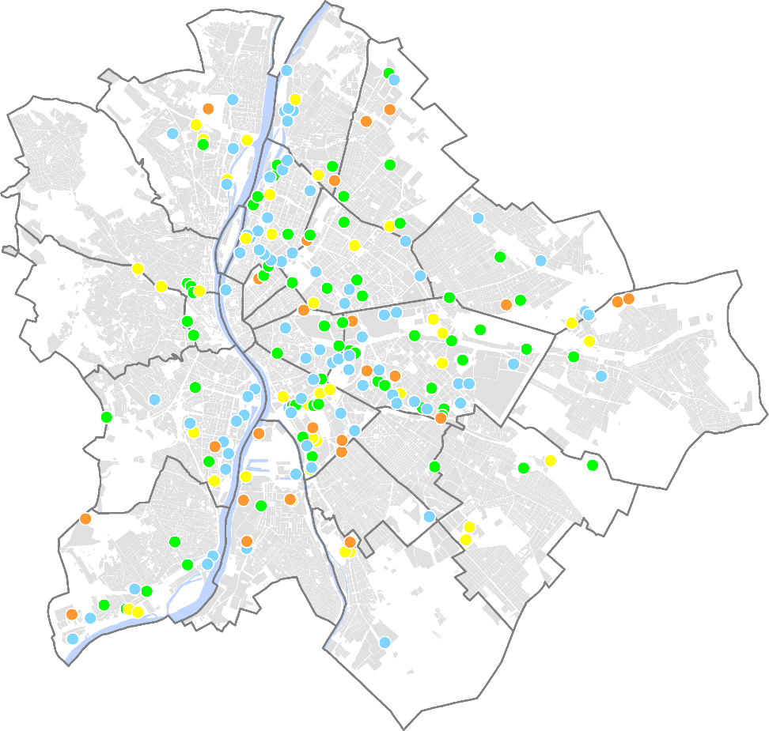
10. ábra: Lezárt és folyamatban lévő kármentesítési eljárások 2020. februári adatok alapján (Adatforrás: PMKH)

Az utóbbi évek kármentesítési eljárásainak alakulását a 11. ábra szemlélteti.
11. ábra: Regisztrált, lezárt és folyamatban lévő kármentesítési eljárások számának alakulása 2017-2020. között (Adatforrás: PMKH)

12. ábra: Szennyezőanyagok előfordulása a budapesti kármentesítéssel érintett területeken (Adatforrás: PMKH)

Az aktuális kármentesítési eljárások adatai alapján a talajszennyezések legnagyobb hányadában az alifás szénhidrogének (TPH) a domináns szennyezőanyagok, de meghatározóak a benzol és alkilbenzolok (BTEX), a poliaromás szénhidrogének (PAH), valamint a fémek és félfémek előfordulása is. Talajvizek esetében szintén az alifás szénhidrogének (TPH), valamint benzol és alkilbenzolok (BTEX) a jellemző szennyezőanyagok, de itt is előfordulnak fémek, poliaromás szénhidrogének (PAH), valamint halogénezett aromás szénhidrogének is (lásd 12. ábra).
A szennyezett talajok kármentesítési technológiája túlnyomórészt talajcserével (kitermelés, elszállítás és deponálás – ex situ eljárással) történt, de helyszínen végrehajtott biológiai és fizikai-kémiai eljárásokat is alkalmaztak (pl. átlevegőztetés, talajmosás).
A Kormányhivatal adatszolgáltatása alapján jelenleg tíz olyan kármentesítési eljárással érintett helyszín található Budapesten, amely részben, vagy egészében a Fővárosi Önkormányzat, vagy érdekeltségei tulajdonában áll. Ebből 4 helyszínen a műszaki beavatkozás befejeződött, utómonitoring zajlik, 4 helyszínen még műszaki beavatkozás, 2 területen pedig részletes tényfeltárás van folyamatban.
A legjelentősebb ilyen kármentesítési kötelezettséggel terhelt terület a Cséry-telep (FTSZV a kötelezett). Összességében a jelenleg zajló budapesti kármentesítési eljárások 7-8%-ában érintett a Fővárosi Önkormányzat (130 db közül 10-ért).
A Fővárosi Önkormányzat érdekeltségébe tartozó részletes kármentesítési adatokat a Függelék
Adatszol-gáltató név | Szennye-zett terület megne-vezése | Szennyezett  terület címe | Szennyezőanyagok | Kármentesítés jelenlegi fázisa
Új eljárás
FŐKERT Nonprofit Zrt. | telephely | Keresztúri út 130. (042802/3, 042802/5 hrsz.) | alifás szénhidrogén, policiklikus aromás szénhidrogének | kármentesítési monitoring
Elvégzett műszaki beavatkozás (utómonitoring folyamatban)
FTSZV Kft. | telephely | XV. ker.  88863/5 hrsz. | alifás szénhidrogének, policiklikus aromás szénhidrogének, fémek és félfémek (arzén, bór, bárium, kadmium, réz, higany, molibdén, szelén, cink) | kármentesítési monitoring
Budapesti Közlekedési Zrt. | autóbusz-garázs | 1113 Budapest Hamzsabégi út 55-57. (4568/222 hrsz.) | alifás szénhidrogének, benzol, toluol, etil-benzol, xilolok, egyéb alkilbenzolok, policiklikus aromás szénhidrogének | részletes tényfeltárás
Kőbányai Vagyonkezelő Zrt., FKF Zrt. | Gergely u (bezárt hulladék- lerakó) | Gergely u. (42137/34, 42137/38 hrsz.) | szervetlen vegyületek (szulfát, foszfát, ammónium, nitrit, nitrát, klorid, bróm), fémek és félfémek (bór, króm, molibdén, nikkel, ólom, szelén), alifás szénhidrogének, policiklikus aromás szénhidrogének | kármentesítési monitoring, beavatkozási terv és kármentesítési monitoring terv készítése
2. táblázata tartalmazza. Az elmúlt évek jelentős szennyezettségű budapesti területek helyzete az alábbiakban foglalható össze:
- Az egykori Óbudai Gázgyár III. kerületi telephelyének két gáztartályát megtisztították, ugyanakkor jelentős szénhidrogén és nehézfém szennyezések maradtak még fenn a területen. A lerakott veszélyes hulladék már évtizedek óta szennyezi a talajt és a talajvizet, alacsony vízállás esetén az a Dunába szivárog. Az elvégzendő kármentesítésért az egykori Fővárosi Gázművek Zrt. (NKM Földgázszolgáltató Zrt.) a kötelezett, jelenleg az eljárás a műszaki beavatkozás és a vele párhuzamosan zajló kármentesi monitoring fázisában tart.
- A IX. kerületi Illatos úti – felszámolás alatt álló – Budapesti Vegyiművek Zrt. telephelyén mintegy 2500 tonnányi veszélyes anyagot tároltak megfelelő műszaki védelem nélkül, a környezetet közvetlenül veszélyeztetve. A Miniszterelnökség fedezetet biztosított a veszélyes anyagok elszállítására és ártalmatlanítására, így a közvetlen veszélyhelyzetet 2015-ben elhárították. A telephely környezetében főleg szerves (benzol) és halogénezett szerves (klórbenzol, diklórbenzol, DDT) anyagok, toxikus fémek jutottak a felszín alá, jelenleg a talaj- és talajvízszennyezettségének részletes feltárása zajlik. A kármentesítés kötelezettje a felszámolás alatt álló Budapesti Vegyiművek Zrt.
- A XVIII. kerületi Cséry-telep évtizedeken át üzemelt a főváros kommunális és közterületi hulladéklerakója, majd több ezer tonna olajos iszapot is elhelyeztek a területen. A területen a tényfeltárás lezárult, a beavatkozást előíró hatósági kötelezés megszületett, de a kármentesítési beavatkozás egyelőre csak egy kisebb fővárosi ingatlanon kezdődött meg, egy új hulladékgazdálkodási központ tervezett helyszínén. A teljes terület megtisztítása nem kezdődött meg, mert az egyetemlegesen kötelezettek (Magyar Nemzeti Vagyonkezelő Zrt., Budapest Főváros Önkormányzata) között a teherviselés aránya még nem tisztázott, és a meglehetősen nagyigényű forrás (több tízmilliárd forint) még nem áll rendelkezésre.
- A XXI. kerületi egykori Csepel Művek területén a talajok és felszín alatti vizek a nehézipari technológiák és a második világháborús intenzív bombázások miatt nagy mennyiségű és sokféle szennyezőanyaggal terheltek. A térséget a gyártelepről származó több, mint 2 millió m³-nyi kohósalak is szennyezi, mellyel korábban jelentős területeket töltöttek fel az egykori Csepel Művek területén és annak környezetében. A 90-es évek során elvégzett átfogó talajállapot vizsgálatok alapján a terület egészére jellemző a nehézfém szennyezettség.
A környezetvédelmi hatóság a területen több vállalatot kötelezett állapotfelmérésre és kármentesítésre, de számos területen (ingatlan-fejlesztés hiányában) a tényfeltárás sem történt meg, így nincs pontos információ a kármentesítést igénylő szennyezett területek nagyságáról és a szennyezettségek súlyosságáról.

További javasolt feladatok
- Termőföldek mennyiségi (és minőségi) védelme – településrendezési eszközökön (TSZT, FRSZ) keresztül, a beépítésre nem szánt területek megőrzésével.
- Barnamezős területek előnyben részesítése a zöldmezős fejlesztések helyett – a termőföld védelme és a szennyezettségek felszámolása szempontjából is kedvezőbb állapotot eredményez. A fővárosi településrendezési eszközök felülvizsgálata; a barnamezős területek zöldfelületi célú hasznosításának előnyben részesítése.
- A fővárosi barnamezős terület kataszter, a potenciális talajszennyezett, valamint a kármentesítési kötelezettséggel terhelt, vagy sikeresen kármentesített helyszínek adatbázisainak rendszeres aktualizálása és közzététele a környezeti állapotértékelés honlapján is indokolt. A potenciális talajszennyezett területek felderítése során nagy segítséget jelenthet a kerületi önkormányzatok részletes helyismerete, helyi tapasztalata.
- Átmeneti zöldfelületi hasznosítások támogatása a mérsékelt szennyezettségű területeken – természetes regenerálódás elősegítése (fitoremediáció).
- Szennyezettségek felszámolása, kármentesítések, rekultivációs munkák folytatása. Különösen a Fővárosi Önkormányzat felelősségi körébe tartozó Cséry-telep, és további hét szennyezett terület részletes tényfeltárásának, vagy megtisztításának előkészítése, illetve elvégzése, az ezzel kapcsolatos hiteles információk közzététele.
- A kármentesítés tényét rögzíteni kellene a közhiteles ingatlan nyilvántartásban.
A tulajdoni lapon láthatóvá kell tenni, ha történt, vagy folyamatban van az eljárás, és azt is, hogy milyen területhasználatra, funkcióra került meghatározásra a tervezési, azaz a (D) kármentesítési célállapot határérték.

Függelék
Budapest ipartörténetének alakulása a XIX-XX. században
A XIX. század végére, a kiegyezés után előrehaladó gazdasági fejlődés révén Budapest nemcsak az ország politikai, kulturális és kereskedelmi, de kimondottan ipari központjává is vált. A fővárosban összpontosult az élelmiszeripar, malomipar, sör- és szeszgyártás, valamint a gépipar nagy része, a magyar gyáripari munkásságnak egynegyede. A gazdasági fejlődés számára rendkívül kedvező volt a főváros földrajzi fekvése, és a közlekedési rendszerben betöltött kiváló szerepe (út-, vasút-, és víziút hálózat). A Duna nemcsak, mint víziút játszott szerepet a főváros fejlődésében, hanem kedvező feltételeket teremtett a magas vízigényű elektromos-, élelmiszer- (és vágóhidak), bőr-, sör-, szesz-, papír- és vegyipar számára (Ferencváros, Kőbánya, Vizafogó). A hajómalmok – az ő idejükben – sorban álltak a part mentén úgy a budai, mint a pesti partokon. Idővel az úszó vízimalmokat a Duna főága mellett fokozatosan felváltották a gőzmalmok (pl. a Soroksári út mentén), Lágymányoson pedig hengermalom létesült. Budapesten belül főként a külvárosi részeken létesültek nagyobb ipartelepek:
- faipar: Vizafogó (hordógyár, padolatgyár);
- gépgyár: Józsefváros (M.Kir. gépgyár, Ganz gyár), Lágymányos (Rökk István gépgyára), Vizafogó (Láng gépgyár);
- hajógyár: Óbudai-sziget, Újpesti-öböl (Danubius hajógyár);
- gázgyár: 1912-1984. Óbuda – szénalapú városi gáz termelése;
- téglagyárak a feltárt agyaglelőhelyek mellett: Óbuda (Újlaki, Bohn, Drasche bányák és Törökkői téglagyár), Kőbánya (Drasche, Lechner, Gőztéglagyár), Angyalföld (Cement téglagyár).
A két világháború közti időszak – a hatalmas társadalmi és gazdasági veszteségek ellenére – a talpra állás és erőteljes fejlődés ideje volt, s ez további lendületet adott a fővárosi iparfejlesztésnek; ez vonzotta a közlekedés fejlesztését is, így Csepelen 1928-ban elkészült a Magyar Királyi Budapesti Vámmentes Kikötő.
A II. világháború után az újjáépítést követően a „vas és acél” országa égisze alatt erőteljes iparosítás vette kezdetét. Az ipari üzemek részben a már meglévő területeken működtek és fejlődtek, de a Budapesthez csatolt külső kerületekben is jelentős ipari zónák jöttek létre. Ily módon lényegében két ipari „gyűrű” alakult ki Budapesten.

Sor-szám | Megnevezés | Cím | Rekultiváció fázisa, Megjegyzés
1. | Csillaghegyi bánya | III. ker. Ürömi út | rekultivált,  kármentesítéssel, monitoringgal nem érintett
2. | Solymár I. dolomitbánya | III. ker. Solymárvölgyi út | feltöltés nem ismert, rekultivációt igényel, kármentesítéssel, monitoringgal nem érintett
3. | Bécsi út III. sz. (Drasche) agyagbánya | III. ker. Testvérhegyi út | feltöltés nem ismert, rekultivációt igényel, kármentesítéssel, monitoringgal nem érintett
1. táblázat: Egykori anyagnyerőhelyek, lerakók

Sor-szám | Megnevezés | Cím | Rekultiváció fázisa, Megjegyzés
4. | Bécsi u. II. sz. (Bohn) agyagbánya | III. ker. Táborhegyi út | részben rekultivált,  feltöltés anyaga nem ismert,  kármentesítéssel, monitoringgal nem érintett
5. | Bécsi u. I. sz. (Újlaki) agyagbánya | III. ker. Kiscelli u. | rekultivált (golfpálya)
6. | Akna utcai hulladéklerakó | X. ker. Akna utca | kármentesítési utómonitoringozás folyik,  rekultivációt igényel
7. | Gergely utcai hulladéklerakó | X. ker. Gergely utca | kármentesítés folyamatban, monitoringozás alatt
8. | Sarjú úti sóderbánya | XVI. ker. Sarjú út | feltöltés nem ismert, rekultivációt igényel, kármentesítéssel, monitoringgal nem érintett
9. | Csobaj bánya (homok, kavics) | XVI. ker. Csobaj utca | feltöltés anyaga nem ismert,  rekultivációt igényel,  monitoringgal nem érintett
10. | Ostoros úti homokbánya | XVI. ker. Ostoros út | rekultivált,  kármentesítéssel, monitoringgal nem érintett
11. | Naplás úti hulladéklerakó (nyugati) | XVII. ker. Naplás út | kármentesítési eljárás alatt,  beavatkozás előtt áll
12. | Naplás úti hulladéklerakó (keleti) | XVII. ker. Naplás út | kármentesítési eljárás alatt,  beavatkozás előtt áll
13. | Ferihegyi kavicsbánya | XVIII. ker. Felsőbabád u. | hulladékkal feltöltött (anyaga nem ismert), rekultivációt igényel, kármentesítéssel, monitoringgal nem érintett
14. | Haladás utcai agyagbányaüreg | XVIII. ker. Haladás utca | feltöltés anyaga nem ismert (hulladékok),  rekultivációt igényel, kármentesítéssel, monitoringgal nem érintett
15. | Cséry-telep | XVIII. ker. Ipacsfa utca | kommunális hulladékkal feltöltött,  kármentesítés előtt áll,  monitoringozás folyik
16. | Helsinki út melletti agyagbánya | XX. ker. Zodony utca | feltöltés anyaga nem ismert, rekultivációt igényel, kármentesítéssel, monitoringgal nem érintett
17. | Észak-Csepeli hulladéklerakó | XXI. ker. Nagy-Duna sor | szennyvíziszap lerakó,  kármentesítés előtt
18. | Egykori III-as öböl | XXI. ker. Szikratávíró u. | inerthulladékkal feltöltött, rekultivációt igényel, kármentesítéssel, monitoringgal nem érintett
19. | Balatoni úti hulladéklerakó | XXII. ker. | rekultivált (golfpálya)

Sor-szám | Megnevezés | Cím | Rekultiváció fázisa, Megjegyzés
20. | Tátra utcai hulladéklerakó | XXII. ker. Tátra utca | kármentesítés vizsgálati fázisban, rekultivációt igényel (rekultivációs határozat érinti), monitoring nem folyik
21. | Dunapart II. hulladéklerakó | XXII. ker. Dunapart u. | kommunális hulladékkal feltöltött,  kármentesítés folyamatban,  monitoringozás folyik
22. | Belső Major-dűlő, III. sz. bányaüreg | XXIII. ker. Belső Major-dűlő | rekultivált,  kármentesítéssel, monitoringgal nem érintett
23. | Péteri Major II. sz. bányaüreg | XXIII. ker. Péteri Major | feltöltés anyaga nem ismert, rekultivációt igényel, kármentesítéssel, monitoringgal nem érintett

Adatszol-gáltató név | Szennye-zett terület megne-vezése | Szennyezett  terület címe | Szennyezőanyagok | Kármentesítés jelenlegi fázisa
Új eljárás
FŐKERT Nonprofit Zrt. | telephely | Keresztúri út 130. (042802/3, 042802/5 hrsz.) | alifás szénhidrogén, policiklikus aromás szénhidrogének | kármentesítési monitoring
Elvégzett műszaki beavatkozás (utómonitoring folyamatban)
FTSZV Kft. | telephely | XV. ker.  88863/5 hrsz. | alifás szénhidrogének, policiklikus aromás szénhidrogének, fémek és félfémek (arzén, bór, bárium, kadmium, réz, higany, molibdén, szelén, cink) | kármentesítési monitoring
Budapesti Közlekedési Zrt. | autóbusz-garázs | 1113 Budapest Hamzsabégi út 55-57. (4568/222 hrsz.) | alifás szénhidrogének, benzol, toluol, etil-benzol, xilolok, egyéb alkilbenzolok, policiklikus aromás szénhidrogének | részletes tényfeltárás
Kőbányai Vagyonkezelő Zrt., FKF Zrt. | Gergely u (bezárt hulladék- lerakó) | Gergely u. (42137/34, 42137/38 hrsz.) | szervetlen vegyületek (szulfát, foszfát, ammónium, nitrit, nitrát, klorid, bróm), fémek és félfémek (bór, króm, molibdén, nikkel, ólom, szelén), alifás szénhidrogének, policiklikus aromás szénhidrogének | kármentesítési monitoring, beavatkozási terv és kármentesítési monitoring terv készítése
2. táblázat: A Fővárosi Önkormányzat érdekeltségi körébe tartozó kármentesítési eljárással érintett területek 2020. április (Adatforrás: PMKH)

Adatszol-gáltató név | Szennye-zett terület megne-vezése | Szennyezett  terület címe | Szennyezőanyagok | Kármentesítés jelenlegi fázisa
Műszaki beavatkozás folyamatban
FKF Zrt. | telephely | 1027 Budapest, Erőd utca 5.  (13754 hrsz. és környezete) | alifás szénhidrogének, foszfát, klorid, nátrium, ammónium | beavatkozási terv és kármentesítési monitoring
Budapesti Közlekedési Zrt. | telephely | 1037 Pomázi út 15. (19944/4, 19944/3 hrsz.) | alifás szénhidrogének, benzol, toluol, etil-benzol, xilolok, egyéb alkilbenzolok | beavatkozás és kármentesítési monitoring
Magyar Nemzeti Vagyonkezelő Zrt.,  Budapest Főváros Önk. | Cséry-telep (bezárt hulladék- lerakó) | 1186 Budapest, Ipacsfa u. 19. (140016, 140017, 140018/1, 140018/2, 140018/3, 140020, 140021, 0156095, 156096/2, 156096/4 hrsz.) | alifás szénhidrogének, policiklikus aromás szénhidrogének, halogénezett alifás szénhidrogének (triklór-etilén, triklór-etán, tetraklór-etán), klórbenzolok, fémek és félfémek (króm, kobalt, nikkel, réz, cink, arzén, molibdén, szelén, kadmium, ón, bárium, higany, ólom, bór, antimon, alumínium), szervetlen vegyületek (szulfát, ammónium, nitrit, nitrát, klorid, bróm) | beavatkozás és kármentesítési monitoring
Magyar Nemzeti Vagyonkezelő Zrt.,  Budapest Főváros Önk. | Cséry-telep (bezárt hulladék- lerakó) | Ipacsfa utca 14. (140018/2 hrsz.) | alifás szénhidrogének, benzol, toluol, etil-benzol, xilolok, egyéb alkilbenzolok, policiklikus aromás szénhidrogének, ezüst, arzén | beavatkozás és kármentesítési monitoring
Tényfeltárás folyamatban
Fővárosi Csatornázási Művek Zrt., Magyar Nemzeti Vagyonkezelő Zrt. | FCSM Csepeli lerakó | 1215 Budapest, Hrsz.: 210001, 210005/1 és 210007/4 hrsz. | alifás szénhidrogének, benzol, toluol, etil-benzol, xilolok, egyéb alkilbenzolok, fémek és félfémek, általános vízkémiai komponensek | részletes tényfeltárás
FKF Zrt. | Naplás úti keleti bánya területe és környezete  (bezárt hulladék- lerakó) | XVII. ker.  Naplás út | alifás szénhidrogének, benzol, toluol, etil-benzol, xilolok, egyéb alkilbenzolok, klórbenzol, fenolok, halogénezett alifás szénhidrogének (diklóretilének, diklóretánok), fémek és félfémek (arzén, nikkel, bárium, bór, kobalt, szelén, molibdén, ólom), tetrahidro-furán | kötelezés jelenleg nincs, eljárás folyamatban

Érintett terület | Kötelezett | Szennyezőanyagok | Kármentesítés jelenlegi fázisa
Új eljárások
Váci út 77. – Tungsram Operations Kft. (74351 hrsz.) | Tungsram Ingatlan Kft. és Tungsram Operations Kft. | policiklikus aromás szénhidrogének, nikkel, réz, cink, arzén, szelén, ón, bárium, higany, ólom, antimon, króm (VI) | kármentesítési monitoring terv készítése
Keresztúri út 130. (042802/3, 042802/5 hrsz.) | FŐKERT Nonprofit Zrt. | alifás szénhidrogén, policiklikus aromás szénhidrogének | kármentesítési monitoring
Helsinki út 121-123. szám (184005/3 hrsz.), és Helsinki út 105. szám (184088/1 hrsz.) | Knorr-Bremse Vasúti Jármű Rendszerek Hungária Kft. | halogénezett alifás szénhidrogének | tényfeltárásra kötelezés
38295/2-10 hrsz. | KKBK Kiemelt Kormányzati Beruházások Központja Zrt. | alifás szénhidrogének, policiklikus aromás szénhidrogének, fémek és félfémek (arzén, ólom, bór, antimon, molibdén, alumínium, higany) | beavatkozási terv készítése
Befejezett eljárások
Mázsa tér (38400/46 hrsz.) | OMV Hungária Kft. | alifás szénhidrogének, benzol, toluol, etil-benzol, xilolok, egyéb alkilbenzolok | kármentesítés befejezettnek nyilvánítva
Nyugati pályaudvar ceglédi bal vágány 16-18. szelvénye közötti terület (29737 hrsz.) | MÁV Magyar Államvasutak Zrt. | alifás szénhidrogének | a kármentesítés befejezettnek nyilvánítva
Marina Part, Vizafogó II/B, 18., 19. és 20. sz. építési tömbök, (25913/4, 25910/6, 25910/2 hrsz.) | PART Ingatlanfejlesztő és Kezelő Kft. | fémek és félfémek (bárium, réz, ólom, cink, bór, arzén) | a kármentesítés befejezettnek nyilvánítva
Gubacsi út 11-13. szám (38161 hrsz.) | FRESNO Ingatlanhasznosító Kft. | policiklikus aromás szénhidrogének | kármentesítés befejezettnek nyilvánítva
3. táblázat: Utóbbi 1 évben indult illetve befejezett kármentesítési eljárással érintett területek, 2020. április (Adatforrás: PMKH)

A fejezet hivatkozásai

A termőföld védelméről szóló 2007. évi CXXIX. törvény 11. § (1) bekezdés
https://www.eea.europa.eu/publications/soil-resource-efficiency
A termőföld védelméről szóló 2007. évi CXXIX. törvény 2. § 1. pontja
Előzetes tájékoztatás a fővárosi településszerkezeti terv és a rendezési szabályzat felülvizsgálatához (Ügyiratszám: 10.019/2/2015.)
219/2004. (VII. 21.) Korm. rendelet 33. § (2) bekezdése
A megfogalmazás a CABERNET (Concerted Action on Brownfield and Economic Regeneration Network) szervezet nevéhez fűződik
76/2016. (I.27.) Főv. Kgy. határozat „Barnamezős területek katasztere”
1997. évi LXXVIII. törvény az épített környezet alakításáról és védelméről (Étv) 2. § 43. pont
Barnamezős és belvárosi használaton kívüli területek Budapesten, a kataszter adatállományának frissítése és üzemeltetése 2019. december, BFVT Kft.
219/2004. (VII. 21.) Korm. rendelet 35. § (1) bekezdés a) pontja szerinti engedélyköteles tevékenységek
314/2005. (XII. 25.) Korm. rendelet 2. számú melléklete szerinti tevékenységek
A termőföld védelméről szóló 2007. évi CXXIX. törvény 11. § (1) bekezdése
767/2013. (IV. 24.) Főv. Kgy. határozattal elfogadott: Budapest 2030 hosszú távú városfejlesztési koncepciója; továbbá a Fővárosi Önkormányzat által koordinált Tematikus Fejlesztési Programok között is kiemelten kezelik az alulhasznosított és barnamezős területek fejlesztésének előkészítését.
1211/2014.(VI.30.) Főv. Kgy. határozat
A Fővárosi Közgyűlés a 76/2016. (I.27.) Főv. Kgy. jóváhagyta a Barnamezős területek katasztere című dokumentumot, továbbá felkérte a Főpolgármestert, hogy gondoskodjon a kataszter adatbázisának frissítéséről, és egy online felület létrehozásával annak további fejlesztéséről
219/2004. (VII. 21.) Korm. rendelet 3. § 15. pontja: A földtani közeg: a föld felszíne és az alatta elhelyezkedő természetes eredetű képződmények (a talaj, a mederüledék, a kőzetek, beleértve az ásványokat, ezek természetes és átmeneti formáit).
219/2004. (VII. 21.) Korm. rendelet 3. §. 18. pontjában leírtak alapján.
219/2004. (VII. 21.) Korm. rendelet 19. § (1) és 21. § (1) bekezdése
219/2004. (VII. 21.) Korm. rendelet 19. §
219/2004. (VII. 21.) Korm. rendelet 22.-30 § (1) és 21. § (1) bekezdése
Az Európai Parlament és a Tanács 2004/35/EK Irányelve (2004. április 21.) a környezeti károk megelőzése és felszámolása tekintetében a környezeti felelősségről
Kvt. 101–102/A. §-ában meghatározottak szerint
L.: Kvt. 102. § (1) bekezdése
A Kvt. 56. §-a (1) bekezdésének c) pontja szerinti esetekben
L.: az állami felelősségi körbe tartozó, hátrahagyott környezetkárosodások kármentesítéséről szóló 2205/1996. (VII. 24.) Korm. határozat
219/2004. (VII. 21.) Korm. rendelet 20 § (1) bekezdése
6/2009. (IV. 14.) KvVM-EüM-FVM együttes rendelet a földtani közeg és a felszín alatti víz szennyezéssel szembeni védelméhez szükséges határértékekről és a szennyezések méréséről
18/2007. (V. 10.) KvVM rendelet a felszín alatti víz és a földtani közeg környezetvédelmi nyilvántartási rendszer (FAVI) adatszolgáltatásáról I.4. VIZEK ÁLLAPOTA

